Инструкция по выполнению раздела №6
1. Войти в Postman:
2. Открыть Приложение
3. В поле Базовый URL вписать:
http://localhost /{база}/odata/standard.odata/
3. Данные для поля Название метода нужно брать из названия справочника(или любого другого объекта конфигурации 1С):
Пример(Основной справочник): Catalog_Заметки
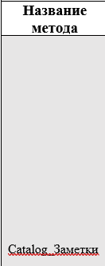
4. В параметрах нужно указывать метод и параметры которые использовались в запросе:
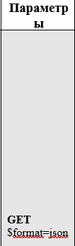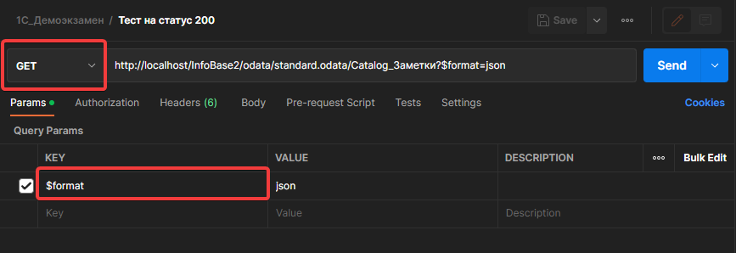
5. Описание метода вкратце описывает что делает запрос:
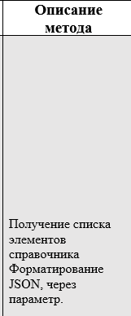
5. Формат ответа нужно брать из вкладки Response (только одну запись из справочника):
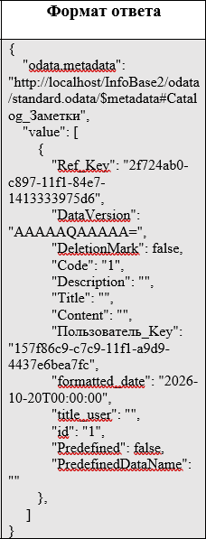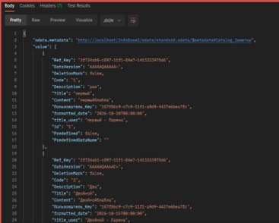
И таким образом, записать все запросы в документацию АПИ.
6. Коды ответов можно взять из Прил_5_ОЗ_КИМ:
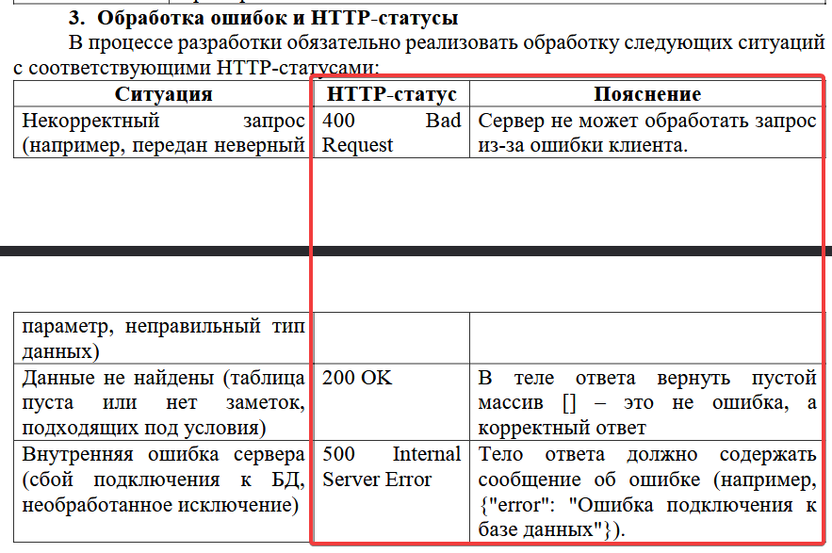

И далее отредактировать по примеру:


